**高二物理周练5**

**一、单选题**

1．如图所示，水平桌面上放条形磁铁，磁铁N极上方吊着导线与磁铁垂直，导线中通入向纸内的电流，则产生的情况是（　　）

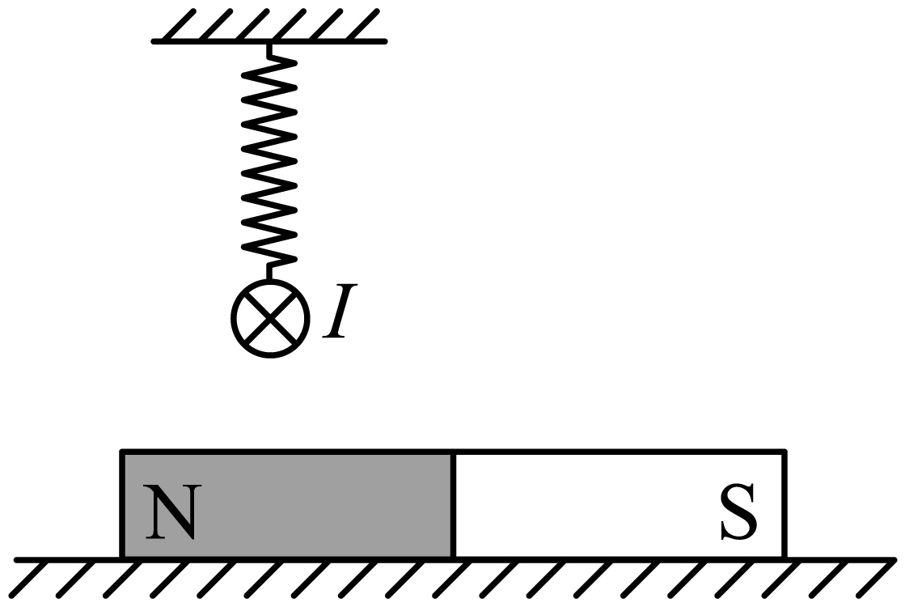

A．弹簧的弹力变小

B．弹簧可能被压缩

C．条形磁铁对桌面压力变大

D．条形磁铁对桌面的摩擦力向左

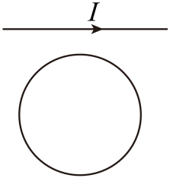

2．如图，通有恒定电流的固定长直导线附近有一圆形线圈，直导线与线圈置于同一光滑水平面内。若减小直导线中的电流强度，线圈将（　　）

A. 产生逆时针方向的电流，有扩张的趋势 B. 产生逆时针方向的电流，远离直导线

C. 产生顺时针方向的电流，有收缩的趋势 D. 产生顺时针方向的电流，靠近直导线

3．条形磁铁沿螺线管的轴线，从左边插入，右边拉出的过程中，如图，通过电流计的电流方向是 （ ）

A．从a端流入，b端流出

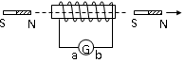B．从b端流入，a端流出

C．先从a端流入，b端流出，然后反向

D．先从b端流入，a端流出，然后反向

4．以下说法符合事实的是（　　）

A．带电粒子在磁场中必然受到洛仑兹力的作用

B．通电导线在磁场中一定受到安培力的作用

C．带电粒子在磁场中运动时一定受到洛仑兹力的作用

D．带电粒子在电场中一定受到静电力的作用

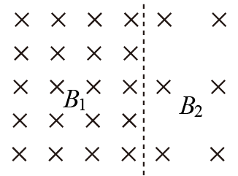5．如图所示，虚线左侧的匀强磁场磁感应强度为*B1*，虚线右侧的匀强磁场磁感应强度为*B2*，且*B1=2B2*，当不计重力的带电粒子从*B1*磁场区域运动到*B2*磁场区域时，粒子的（　　）

A．速率将加倍

B．轨迹半径将减半

C．周期将加倍

D．做圆周运动的角速度将加倍

6．如图所示的虚线框为一长方形区域，该区域内有一垂直于纸面向里的匀强磁场，一束电子以不同的速率从*O*点垂直于磁场方向、沿图中方向射入磁场后，分别从*a*、*b*、*c*三点射出磁场，比较它们在磁场中的运动时间ta、tb、tc，其大小关系是（　　）

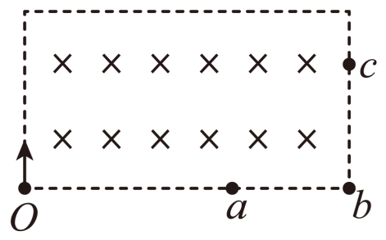

A．ta<tb<tc B．ta＝tb＝tc

C．ta＝tb>tc D．ta<tb = tc

7．在*y*>0的区域内存在匀强磁场，磁场垂直于图中的*Oxy*平面，方向指向纸外，原点*O*处有一离子源，沿各个方向射出速率相等的同价正离子，对于速度在*Oxy*平面内的离子，它们在磁场中做圆弧运动的圆心所在的轨迹，可用下面给出的四个半圆中的一个来表示，其中正确的是（ ）

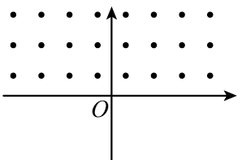 A．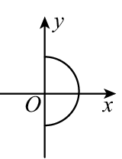 B．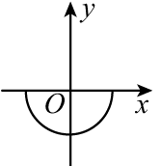 C．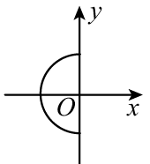 D．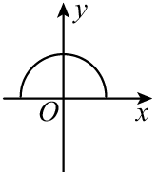

8．如图所示为速度选择器装置，场强为*E*的匀强电场与磁感应强度为*B*的匀强磁场互相垂直，一带电量为＋*q*，质量为*m*的粒子（不计重力）以速度*v*水平向右射入，粒子恰沿直线穿过，则下列说法正确的是（  ）

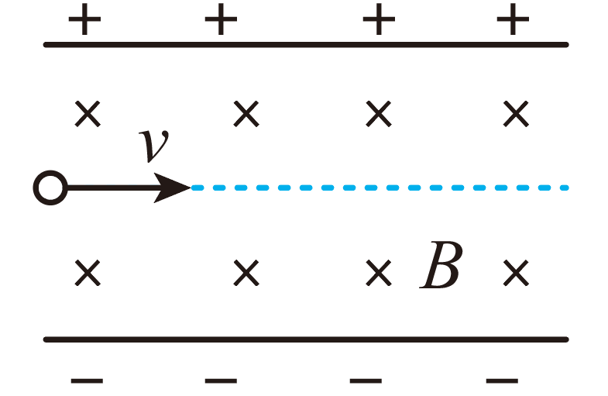

A．若带电粒子带电量为＋2*q*，粒子将向下偏转

B．若带电粒子带电量为－2*q*，粒子仍能沿直线穿过

C．若带电粒子从右侧水平射入，粒子仍能沿直线穿过

D．若带电粒子速度为2*v*，粒子不与极板相碰，则从右侧射出时电势能一定增大

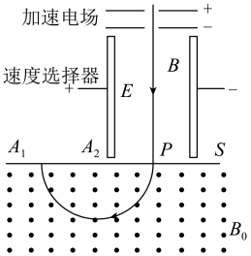9．如图所示是质谱仪的工作原理示意图。带电粒子被加速电场加速后，进入速度选择器。速度选择器内相互正交的匀强磁场和匀强电场的强度分别为*B*和*E*。平板*S*上有可让粒子通过的狭缝*P*和记录粒子位置的胶片A1A2平板*S*下方有强度为BO的匀强磁场。下列表述正确的是（　　）

A．速度选择器中的磁场方向垂直纸面向里

B．质谱仪是分析同位素的重要工具

C．能通过狭缝*P*的带电粒子的速率等于B/E

D．粒子打在胶片上的位置越靠近狭缝*P*，粒子的荷质比越小

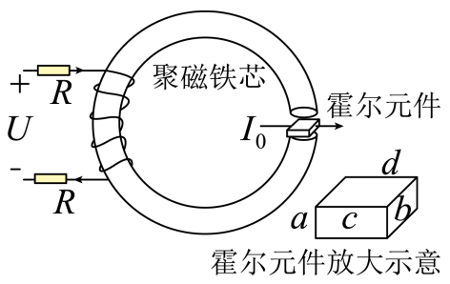10．霍尔元件被广泛使用在新能源行业中．图中左侧线圈连接待测电压*U*时，霍尔元件将输出一个电压值。霍尔元件由载流子为正电荷的材料制成，元件中通入的霍尔电流*I*0从*a*流向*b*，放大示意图见下部分。则（　　）

A. 图中霍尔元件处有方向向上的磁场

B. 图中霍尔元件前表面*c*为高电势面

C. 增大待测电压*U*，霍尔电压*U*H将增大

D. 霍尔电压*U*H的大小与霍尔电流*I*0无关

**二、实验题**

11．如图所示，洛伦兹力演示仪可通过改变出射电子速度或磁感应强度来观察电子做圆周运动的半径*r*的变化。

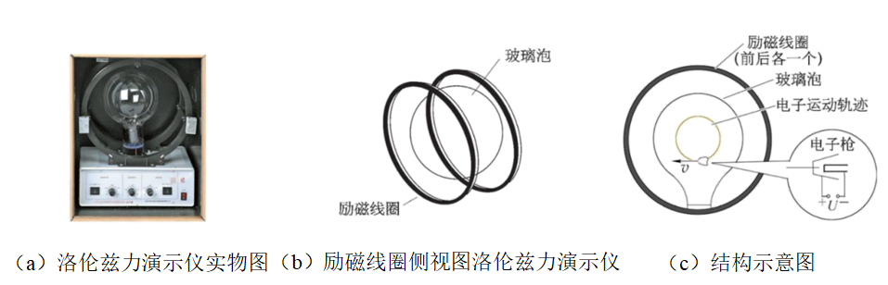

图（b）中通同方向稳恒电流*I*后，励磁线圈能够在两线圈之间产生与两线圈中心的连线平行的匀强磁场。电子沿如上图（c）中所示方向进入磁场，在磁场内沿顺时针做圆周运动。

（1）图（c）中磁场方向为向 （选涂：A．垂直纸面向外     B．垂直纸面向里）。

（2）图（c）励磁线圈中电流*I*方向是 （选涂：A．顺时针     B．逆时针）。

若增大电子枪的加速电压*U*，其它条件不变，

①则电子在磁场中做圆周运动的半径 ，

②周期 （均选涂：A．增大     B．减小     C．不变）。

**三、解答题**

12．如图所示，在空间直角坐标系*O*-*xyz*内的正方体*OABC*-*O*1*A*1*B*1*C*1区域，边长为*L*。粒子源在*y*轴上*OO*1区域内沿*x*轴正方向连续均匀辐射出带电粒子。已知粒子的质量为*m*，电荷量为+*q*，初速度为*v*0，sin53º =0.8，cos53º =0.6，不计粒子的重力和粒子间的相互作用。

（1）仅在正方体区域内加沿*z*轴正方向的匀强电场，所有的粒子都经过*A*1*ABB*1面射出电场，求电场强度的最小值*E*0；

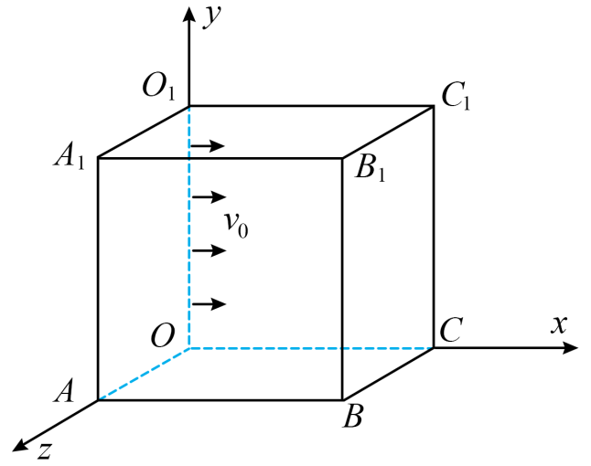（2）仅在正方体区域内加沿*y*轴正方向的匀强磁场，所有的粒子都经过*A*1*ABB*1面射出磁场，求磁感应强度大小*B*0的范围。

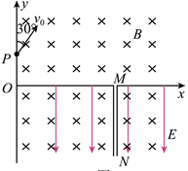13．如图1所示，在真空中有一光滑水平面*xOy*，匀强磁场方向竖直向下，磁感应强度为*B*；在第四象限存在沿－*y*轴方向的匀强电场，电场强度为*E*．质量为*m*，电荷量为－*q*的小滑块在*xOy*平面内从*y*轴上的*P*点进入磁场，速度大小为，方向与＋*y*轴方向成30°角，刚好垂直于*x*轴进入由两平行挡板构成的狭缝*MN*中，狭缝足够长，宽度略大于滑块．已知滑块与挡板间动摩擦因数为，从*M*处离开狭缝时的速度大小为，在运动过程中电荷量保持不变。求：

（1）*P*点的纵坐标*y*；

（2）滑块克服摩擦力所做的功*W*。

 14．如图，在直角坐标xOy平面内，存在半径为R的圆形匀强磁场区域，磁感应强度大小为B，方向垂直纸面向里，磁场边界与x、y轴分别相切于a、b两点，ac为圆形边界的直径。质量为m、电荷量为IMG_256的带电粒子从b点以某一初速度IMG_257沿平行于x轴方向射入磁场，粒子从a点垂直于x轴离开磁场，不计粒子重力。  
（1）求初速度IMG_258；  
（2）若粒子以某一初速率IMG_259在xOy平面内从b点沿各个方向射入磁场，粒子从a点射出磁场时离b点最远，求粒子初速率IMG_260的大小；  
（3）若粒子以大小IMG_261的速率在xOy平面内从b点沿各个方向射入磁场，求粒子在磁场中运动的最长时间tm。

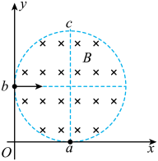 

15．回旋加速器的工作原理如图1所示，置于真空中的D形金属盒半径为IMG_256，两盒间狭缝的间距为IMG_257，磁感应强度为IMG_258的匀强磁场与盒面垂直，被加速粒子的质量为IMG_259，电荷量为IMG_260，加在狭缝间的交变电压如图所示，若加在两盒狭缝间的交变电压的峰值为U，周期T=2πm/qB。一束粒子在t=0~T/2时间内均匀的飘入两盒间狭缝，不考虑粒子间的相互作用，不考虑粒子从最后一次加速至从引出装置射出过程的时间。  
（1）若忽略带电粒子通过两盒间狭缝的时间。求：  
①带电粒子经过1次加速后的速度大小V1和带电粒子从回旋加速器引出装置射出时所获得的最大动能Ekm  
②带电粒子在回旋加速器中运动的总时间t总  
（2）（选做）若带电粒子通过两盒间狭缝的时间不可忽略，且能够射出的粒子每次经过狭缝均做匀加速运动。要求飘入狭缝的带电粒子中至少有99%可以射出，则狭缝的间距IMG_268最大应该为多少？

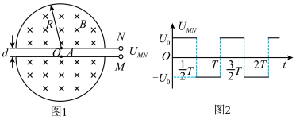



**参考答案：**

1．D 2．D 3．C 4．D 5．C 6．C 7．A 8．B 9．B 10．C

11． B A A C

12．（1）所有的粒子都经过*A*1*ABB*1面射出电场，临界状态从*BB*1边射出，设粒子在电场中运动的时间为*t*，则有

，

联立解得



（2）所有的粒子都经过*A*1*ABB*1面射出磁场，临界状态分别从*AA*1、*BB*1边射出，分别设粒子在磁场中偏转半径为和，则有

，

，

解得

，

则磁感应强度大小*B*0的范围为



13．（1）设滑块在磁场中圆周运动的半径为*r*，根据牛顿第二定律有



解得



根据几何关系可得



（2）滑块带负电荷，从*M*点进入狭缝再从*M*点离开，电场力做功为0；而洛伦兹力不做功。由动能定理可得



解得克服摩擦力做功为



14．（1）；（2）；（3）

【详解】（1）根据题意，设粒子在磁场中做圆周运动的半径为，则有



由几何关系得



解得



（2）根据题意，设粒子在磁场中运动半径为，粒子运动轨迹如图所示

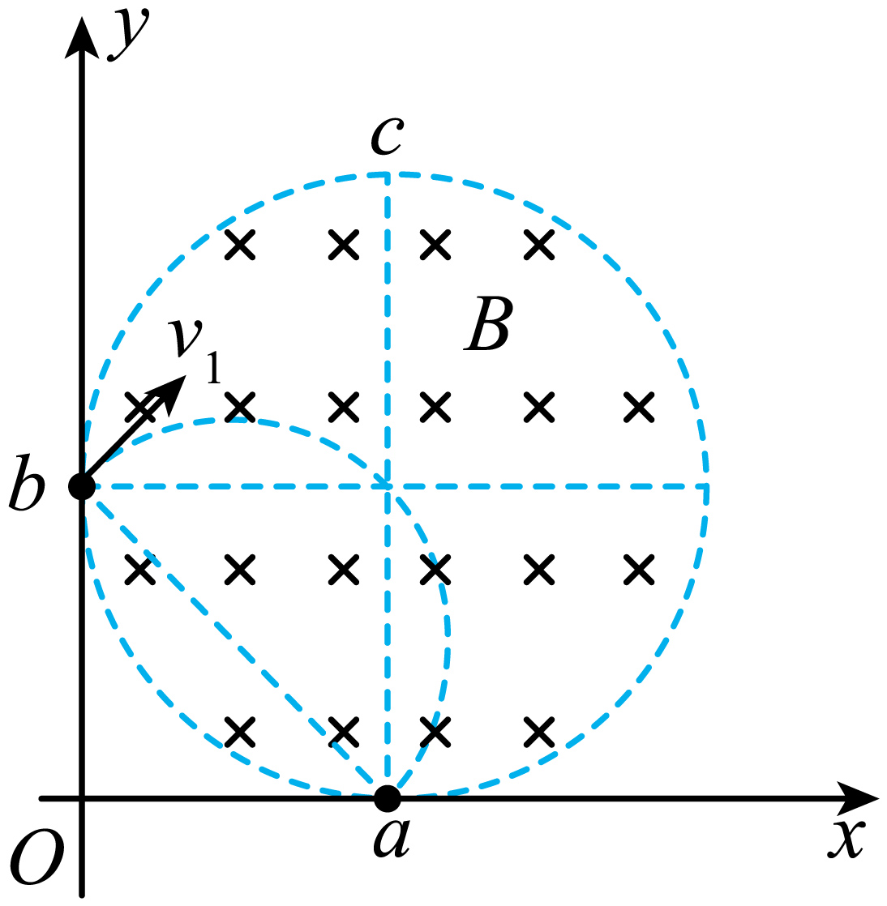

则有



由几何关系得



解得



（3）若粒子以大小的速度射入磁场，设粒子在磁场中运动半径为，粒子在磁场中运动时间最长时的运动轨迹如图

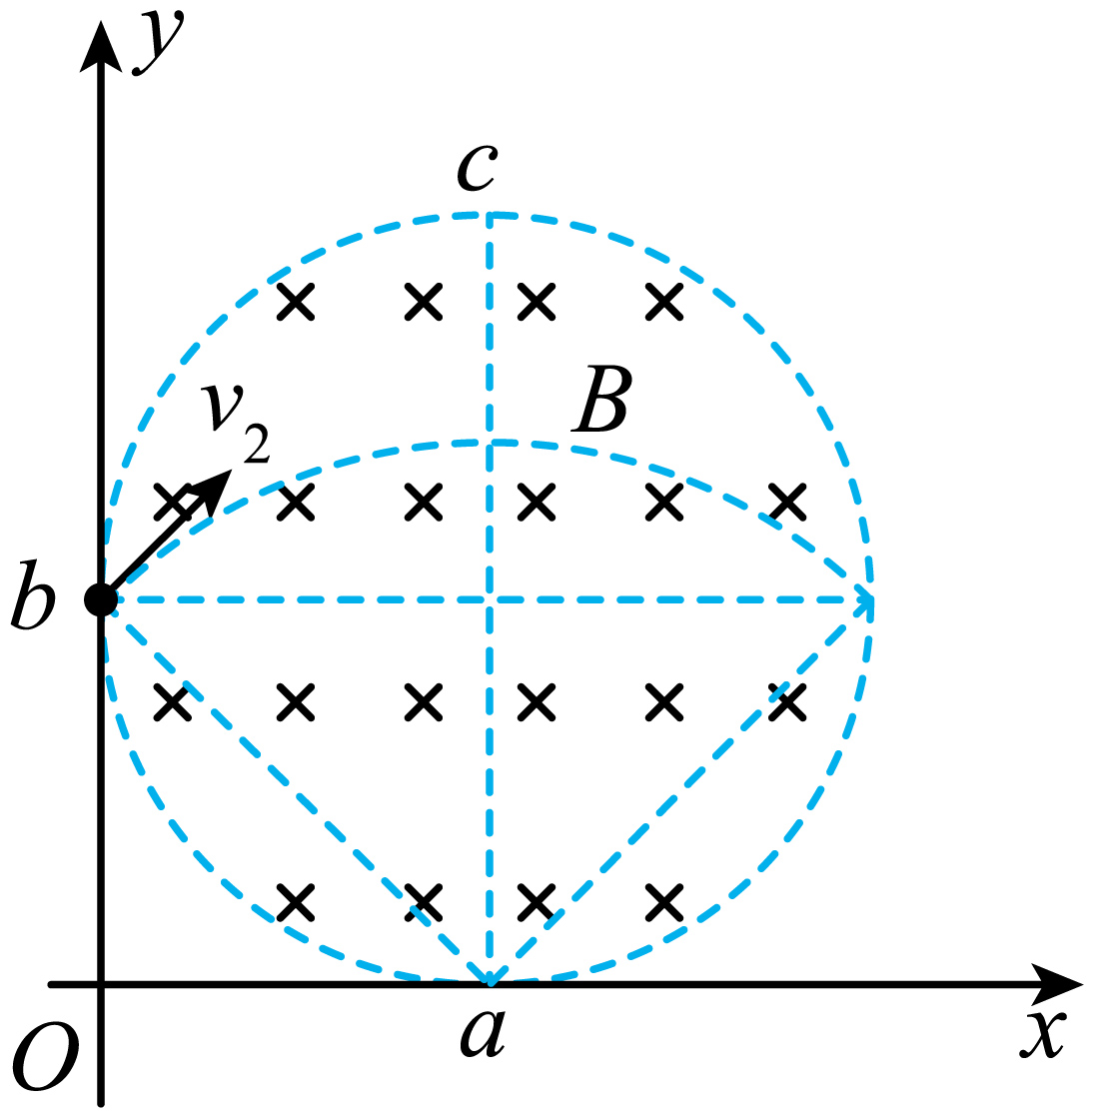

则有



解得



由几何关系可得，圆弧所对圆心角为，则有

，

解得



15．（1）①，；②；（2）

【详解】（1）①带电粒子经过1次加速后，根据动能定理



解得



设带电粒子获得最大速度为，此时粒子在磁场中运动的轨道半径等于D形盒半径，粒子所受洛伦兹力提供向心力，则有



解得



则最大动能为



②设粒子被加速次的动能为，则有



不考虑带电粒子在电场中运动的时间，粒子从飘入狭缝至射出D形盒所需的时间



又



联立解得带电粒子在回旋加速器中运动的总时间为



（2）带电粒子在狭缝中的运动过程由牛顿第二定律得



可得带电粒子的加速度为



带电粒子射出之前次经过狭缝，且经过狭缝的总时间为，则有

，

只有在0～时间内飘入的带电粒子才能每次均被加速，则有



解得  即狭缝的间距最大为。